

SÃO PAULO TECH SCHOOL

**MONITORAMENTO DE TEMPERATURA DAS CERVEJAS ARTESANAIS IPA E PILSEN**

GRUPO 6:

Emanuelle Fernanda dos Santos Silva - RA: 01251123

Emilie Barbára Huanca Gutierrez - RA: 01251072

Ezequiel Ferreira Cardoso - RA: 01251100

Guilherme Marques Cardoso dos Santos - RA: 01251010

Henry Franz Ramos Arcaya - RA: 01251020

Lays Abreu Coqueiro - RA: 01251000

Maria Eduarda de Paula - RA: 01251012

Mateus Mamani Jimenez - RA: 01251050

Victor Hugo Liz Orenga - RA: 01251080

São Paulo

2025

**SUMÁRIO**

1. Contexto
   1. Processo de Fermentação da Cerveja Pilsen:
   2. Processo de Fermentação da Cerveja IPA:
   3. Fabricação da cerveja IPA:
   4. Sensor utilizado:
2. Objetivo
3. Justificativa
4. Escopo:
   1. Resumo:
   2. Problema:
   3. Equação da fermentação alcoólica:
   4. Resultados esperados:
   5. Requisitos:
   6. Limites e exclusões:
   7. Macro cronograma – Total 86 dias:
   8. Recursos necessários:
   9. Premissas:
   10. Restrições:
   11. StakeHolders:

1. Contexto

A falta de um monitoramento correto na etapa de fermentação da cerveja artesanal causa diversos problemas que afetam tanto a qualidade quanto a estabilidade do produto final. Os principais problemas que podem acontecer:

Se as temperaturas estiverem muito altas aumentam a produção de ésteres frutados (São compostos orgânicos oxigenados, resultado da reação entre um ácido carboxílico e um álcool, que conferem o aroma e sabor característico a diversas frutas), que podem resultar em aromas indesejáveis, como solvente ou álcool forte.

Se a temperatura estiver muito abaixo do indicado, a atividade das leveduras pode diminuir ou até parar, deixando açúcares não fermentados e comprometendo o teor alcoólico desejado.

Temperaturas instáveis podem enfraquecer a levedura, deixando um ambiente favorável para contaminações por bactérias e leveduras selvagens. Ela afeta diretamente na taxa de conversão dos açúcares em álcool. Se a fermentação for muito rápida (alta temperatura), pode causar uma cerveja mais seca e alcoólica. Se for muito lenta (baixa temperatura), pode deixar a cerveja com corpo excessivo e resíduos adocicados.

Desta forma a empresa MONIBEER busca monitorar o processo de fermentação das cervejas artesanais IPA e PILSEN. O processo de fermentação é um dos mais críticos na criação da cerveja e dita seu sabor, teor alcoólico e qualidade da cerveja em questão, logo é de extrema importância ter um monitoramento de temperatura adequado.

1.1 Processo de Fermentação da Cerveja Pilsen:

A cerveja Pilsen é a mais consumida do mundo, sendo clara e carbonatada da família Lager (cervejas fermentadas a baixas temperaturas), sua cor é dourada e possui espuma, sendo refrescante. Foi criada na República Tcheca no século 19 tendo como característica marcante sua produção de leveduras de baixa fermentação. Ela segue a Lei de Pureza de Fabricação, criada em 1516 pelo Duque Guilherme IVII, com intuito de garantir que as cervejas fossem produzidas com ingredientes de excelência), ela determina que a cerveja deve ser produzida apenas com água, malte de cevada e lúpulo, a Pilsen original segue essa lei, porém pelo seu alto nível de consumo no mundo todo, variações foram surgindo. Cada tipo de cerveja tem uma temperatura ideal para seu armazenamento, no caso da Pilsen sua temperatura ideal é de 0ºC graus a – 4ºC para que sua qualidade seja mantida e suas características sejam seguidas. A pilsen original segue um processo conhecido como tripla decocção, que envolve a retirada de uma parte do mosto (líquido que contém os grãos) e sua fervura separada antes de ser reincorporado ao restante do mosto. Sendo um processo que acontece três vezes: 1. Mistura inicial: O malte (grão) é misturado com água, em uma temperatura baixa, por volta dos 35 graus. 2. Primeira Decocção: Um terço do mosto é retirado e aquecido até a fervura, sendo essa parte reincorporada no ao restante do mosto, elevando a temperatura em torno de 50 graus. 3. Segunda Decocção: Pela segunda vez, um terço do mosto é retirado, fervido e misturado de volta isso faz com que a temperatura aumente para 65 graus e iniciando um processo de sacarificação (onde as enzimas quebram os amidos em açúcares fermentáveis). 4. Terceira Decocção: Pela terceira vez, um terço do mosto é retirado, aquecido e reintegrado ao restante, atingindo uma temperatura final de 72-75 graus, completando a conversão de amido em açucares e preparando o mosto para filtragem. Além disso, ainda existe a parte da fermentação do mosto, onde a temperatura ideal gira em torno de 8º e 14ºC, isso mostra o porquê a fermentação é considerada do tipo baixa, e por esse motivo, essa etapa da fermentação dura em média 2 a 3 semanas.

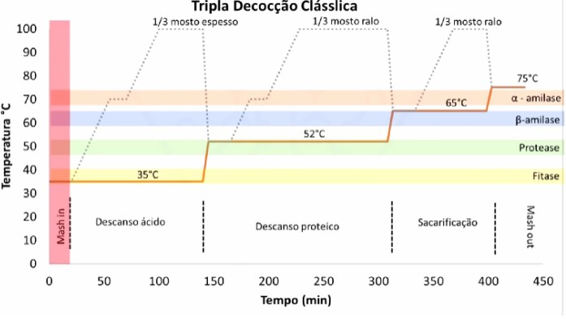

A tripla decocção é necessária para o desenvolvimento da cor e do sabor da cerveja, também melhorando a estabilidade da espuma, com um aspecto cremoso e persistente, no caso da Pilsen, esse processo foi mantido em decorrência da sua tradição.

1.2 Processo de Fermentação da Cerveja IPA:

Na etapa de fermentação primária, a levedura (micro-organismos que fermentam em temperaturas mais baixas) é adicionada ao mosto e começa a transformar os açucares em álcool e CO2, com uma temperatura entre 8 e 14 graus, durando de 1 a 2 semanas, dependendo da cervejaria, resultando em um sabor mais limpo.

Depois disso, se entra no processo de maturação, para que compostos indesejáveis sejam reabsorvidos pela levedura, sua temperatura varia entre 0 e 4 graus, durando de 3 a 6 semanas, a maturação é importante para um sabor mais equilibrado da cerveja.

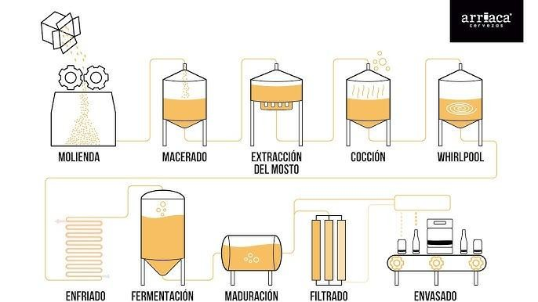

1.3 Fabricação da cerveja IPA:

A cerveja IPA (India Pale ale), é um dos estilos mais populares do mundo e tem como principal característica seu amargor intenso, resultante da grande quantidade de lúpulo utilizada em sua fabricação. O estilo surgiu em meados do século XVII, quando britânicos precisavam transportar cervejas para suas colônias na Índia. O processo de produção da IPA é dividido em várias etapas, começando pela moagem dos grãos, que tem como objetivo expor o amido presente no endosperma (tecido vegetal que se encontra na semente), para um contato melhor com as enzimas. Após o processo de moagem vem a Mosturação que ocorre a hidrólise enzimática (Processo biotecnológico que quebra moléculas através da ação de enzimas), e a formação de extrato contendo todas as substâncias solubilizadas e disponibilização de nutrientes para a levedura. O processo do envolvimento do malte moído em água quente, hidratando e ativando as enzimas que irá converter o amido dos grãos em açúcar fermentável. Clarificação é o processo físico para recuperar o mosto primário e o extrato da lavagem do bagaço. A filtragem tem como objetivo separar os compostos insolúveis, das substâncias do malte dissolvidas. A lavagem da cama de grãos tem o intuito de extrair a maior quantidade possível de açúcar sem a presença de taninos que confere um sabor adstringente. A fervura é uma das etapas mais simples do processo de produção da cerveja artesanal, porém é necessário o controle dessa temperatura, e costuma durar entre 60 a 90 minutos. O acréscimo gradativo de lúpulo na etapa da fervura é conhecido como lupulagem. A fervura tem como principais objetivos a concentraçãodo mosto através da evaporação, isomerização dos alfa-ácidos presentes no lúpulo, redução do PH, floculação proteica (aglomeração de proteínas em leveduras), transferência de substâncias amargas do lúpulo e a transmissão de paladar, aroma e cor ao mosto. Resfriamento é uma etapa que é importante que aconteça de forma rápida para evitar a contaminação do mosto. Deve acontecer no máximo em 15 minutos. A forma mais simples de resfriar o mosto até a temperatura de inoculação da levedura é utilizar um equipamento chamado chiller de imersão. É um equipamento de aço inoxidável com uma entrada para água fria e saída para água quente. A fermentação é um processo fundamental para a produção dessa bebida, onde a levedura transforma os açúcares do malte em álcool e gás carbônico. Esse processo ocorre em três fases. A fase “Lag”, que dura de 6 a 24 horas e corresponde à adaptação da levedura ao meio. A fermentação ativa, que pode levar de 3 a 7 dias e é quando a conversão dos açúcares acontece de forma intensa. A maturação é importante para consolidar as partículas em suspensão e para desencadear as reações de esterificação (Reação química que ocorre entre um ácido e um álcool produzindo éster e água) que irão produzir aromatizantes essenciais para a cerveja; Processo esse que dura entre 7 a 14 dias. Carbonatação é uma das etapas definidoras das características da cerveja. Influência diretamente no sabor, odor e aparência. A carbonatação da cerveja pode ser feita de duas maneiras: com a injeção de dióxido de carbono ou pelo priming. Na produção de cervejas artesanais o método mais utilizado é por priming, que consiste em adicionar açúcar na cerveja não filtrada e imediato envasamento. Este açúcar deve ser de fácil consumo para as leveduras e para isso deve ser dissolvido antes. As leveduras fermentarão esse açúcar e produzirão dióxido de carbono, que irá se difundir no líquido e pressurizar a garrafa após o fechamento dela. A temperatura de fermentação da IPA varia entre 18ºC e 22°C, sendo essencial para garantir um bom desenvolvimento dos sabores e do teor alcoólico. Manter a temperatura dentro do intervalo ideal durante a fermentação é essencial para garantir que a levedura atue de forma eficiente, desenvolvendo os sabores desejados e preservando as características sensoriais da cerveja. Esse controle resulta em uma bebida bem estruturada, com um perfil aromático marcante e realçando os lúpulos característicos desse estilo.

Atualmente, o Brasil é um dos maiores produtores de cerveja do mundo, sendo em 2022 que a indústria cervejeira gerou 77 bilhões de reais em faturamento, o que equivale a 2% do PIB nacional.

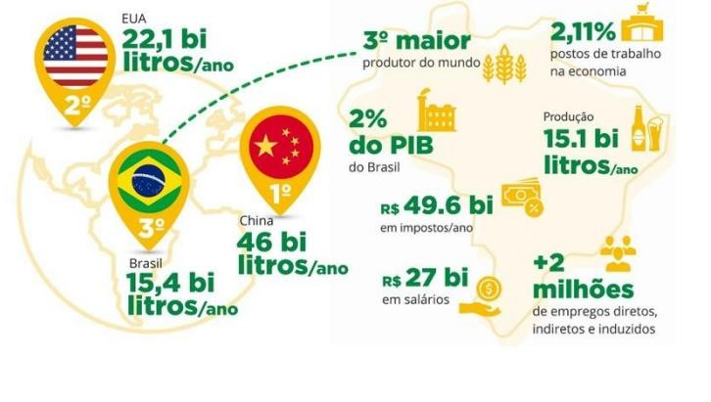

Com base nessas informações das cervejas PILSEN e IPA, a fermentação é um dos processos mais sensíveis na produção de cervejas, que exige um controle rigoroso na medição da temperatura durante a fermentação. Caso a temperatura fique fora do normal irá afetar o sabor, aroma e na qualidade final da cerveja. Para que esses problemas sejam evitados, foi proposto uma solução através do Sensor de Temperatura, que irá monitorar a temperatura na fermentação das cervejas.

O sensor de temperatura é uma tecnologia utilizada para identificar as variações de temperatura em máquinas, equipamentos e em ambientes. Portanto, no nosso caso, o sensor irá captar os dados provenientes da temperatura do líquido na etapa da fermentação das cervejas, pois é justamente a variação da temperatura que iremos monitorar e repassar ao nosso banco de dados.

Como proposto o sensor será aplicado em um poço termométrico que é um instrumento metálico fechado, no qual o sensor de temperatura deve ser inserido. Sua principal função é evitar que o sensor entre em contato direto com o líquido.

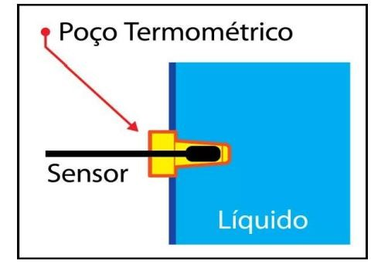

(Representação do poço termométrico com o sensor)

1.4 Sensor utilizado:

O sensor de Temperatura estará ligado ao Arduino que irá fazer a leitura da temperatura do líquido na parte da fermentação da cerveja. O Arduino irá captar os dados, e processar as informações sendo transmitida para nossa API. A API ficará responsável por registrar os dados e apresentar a temperatura em tempo real. Se a temperatura sair do padrão adequado a API transmitirá uma notificação de alertas para assegurar o controle e eficiência na fermentação.

2. Objetivo

A MoniBeer tem como objetivo entregar um sistema de monitoramento contínuo da temperatura na etapa de fermentação da cerveja artesanal IPA e PILSEN. Uma dashboard para visualização de dados e relatórios de tendências, um site funcional que irá emitir alertas caso a temperatura esteja diferente do ideal recomendado.

3. Justificativa

O projeto visa aumentar a eficácia e diminuir a perda de cerveja no processo da fermentação.

1. Escopo:

4.1 Resumo:

O controle de temperatura no processo da fermentação da cerveja é essencial para a produção da melhor maneira do produto, isso porque a variação da temperatura mexe diretamente com as leveduras, que são as responsáveis por esse processo da fermentação, portanto gerir a temperatura visando o “bem-estar” da levedura facilita e não prejudica a etapa da fermentação.

4.2 Problema:

Um dos maiores desafios na produção da cerveja é justamente a etapa da fermentação, pois ela influencia diretamente o perfil de sabor, aroma e textura da cerveja, portanto, ter um controle ideal da temperatura é fundamental. Além disso é nesse processo em que as leveduras convertem o açúcar presente nos grãos transformando-os em álcool (etanol) e dióxido de carbono (C02).

4.3 Equação da fermentação alcoólica:

C₆H₁₂O₆ → 2 C₂H₅OH + 2 CO₂

Dito isso, esse processo deve ser monitorado a todo tempo, isso porque ele necessita de uma temperatura correta e que é diferente para cada tipo de cerveja, e o intuito desse monitoramento é assegurar que a cerveja tenha um bom corpo, textura e sabor. Como mencionado, as cervejas do tipo Ale, mais precisamente a IPA, utilizam uma fermentação alta e contam com a levedura chamada de Saccharomyces cerevisiae. Portanto, a temperatura ideal nesse processo da fermentação é entre 18º e 22ºC, podendo variar entre as receitas. Caso a temperatura esteja abaixo disso, o processo de fermentação pode parar por completo ou diminuir a fermentação, o que pode tornar a cerveja com um alto teor de açúcar e assim desequilibrando seu sabor. Por outro lado, quando a temperatura estiver alta, acima desses níveis, a fermentação pode causar a produção excessiva de álcoois superiores (ésteres e fenóis), que são compostos aromáticos e que não são desejados em uma IPA. Além disso se a temperatura for demasiadamente alta, ou seja, acima de 35-40°C, a maioria das leveduras de cerveja morre devido à desnaturação das proteínas e danos celulares. E se chegar a 50ºC, as leveduras morrem instantaneamente. Soma-se a isso, que a fermentação das cervejas do tipo Lager, no nosso caso, a cerveja Pilsen, é um pouco diferente, isso porque ela tem fermentação baixa, ou seja, seu processo fica entre 8°C e 14°C, sendo mais comum em torno de 10°C a 12°C. Vale dizer que os efeitos colaterais causados pela má gestão da temperatura são os mesmos que o da cerveja IPA, ou da família Ale, isso porque apesar da levedura ser outra (Saccharomyces pastorianus), elas são das mesma “família” e sofrem os danos da mesma maneira. Concluindo, monitorar a temperatura na fase da fermentação da cerveja é essencial para garantir um bom produto e que todos tenham um mesmo sabor, ou seja, para que haja uma padronização entre as cervejas, independente do lote dos grãos.

4.4 Resultados esperados:

* Entregar um site institucional e funcional
* Entregar uma solução IoT utilizando Arduino e um sensor LM35
* Fazer a instalação do sensor nas fermentadoras
* Melhorar o monitoramento da temperatura no período de fermentação da cerveja
* Diminuir os riscos no processo de fermentação
* Proporcionar feedbacks dinâmicos e emitir alertas com base na temperatura gerada no processo de fermentação
* Entregar uma página web de dashboard dos dados gerados pelo sensor
* Entregar um ciclo de autenticação completa por meio de uma página de “sign in” e “sign up”

4.5 Requisitos:

* Possuir um Arduino uno.
* Possuir o sensor LM35 ou de temperatura compatível com Arduino uno.
* Desenvolver a modelagem dos dados para o projeto.
* Integrar a modelagem em linguagem “MYSQL”
* Integrar os sistemas Arduino com a API conectada com banco de dados.
* Desenvolver a prototipagem de todas as páginas no figma.
* Ter uma página dedicada para instituição baseado na prototipagem.
* Ter uma página dedicada para “sign in”, que seria o login do usuário baseado na prototipagem.
* Ter uma página dedicada para “sign up”, que seria o cadastro do usuário baseado na prototipagem.
* Ter uma página de dashboard com gráficos e métricas da temperatura da fermentação baseado na prototipagem.
* A página dashboard deve ser atualizada de forma contínua pelo sistema.
* Ter uma página de perfil para manipulação e edição de informações.
* Sensores de temperatura devem monitorar continuamente para manter a qualidade no processo de fermentação.
* O sistema irá registrar e armazenar os dados para verificar se a temperatura está adequada para o devido processo.
* Deve emitir alarmes caso os níveis de temperatura ultrapassem limites aceitáveis (tanto em caso de ser menor ou maior que o esperado) e ações recomendadas são alertadas para isso.

4.6 Limites e exclusões:

* Restrito apenas para site institucional;
* Restrito apenas para uso de cerveja artesanal;
* Restrito apenas para a fermentação da PILSEN e IPA;
* Restrito somente para monitoramento e feedbacks;
* Restrito para um treinamento prévio da utilização da plataforma;
* Não iremos fazer nenhum gerenciamento na fermentadora;

• Não iremos realizar um treinamento de manutenção do aparelho

* Não iremos fazer tomadas de decisões.

* 1. Macro cronograma – Total 86 dias:

Entrega da documentação da sprint 1 - 4 dias;

Levantamento de requisitos - 10 dias;

Desenvolvimento - 50 dias;

Teste e homologação - 14 dias; Implantação - 6 dias; Acompanhamento - 2 dias.

* 1. Recursos necessários:
* Arduino Uno;
* Sensor LM35 para medir a temperatura;
* 9 estudantes da SPTech (900h);
* 1 computador;
* Software (Arduino IDE) para controlar o Arduino;
* Banco de dados MySQL;
* Domínio de Javascript, HTML e CSS;
* Uma API disponível para o desenvolvimento.

4.9 Premissas:

* O cliente possuir acesso à internet para a utilização da plataforma de monitoramento;
* O cliente dispor de um dispositivo para acessar a plataforma de análise de dados;
* O cliente possuir tanques de fermentação compatíveis com a instalação dos sensores de temperatura;
* O cliente assumir a responsabilidade pelo cuidado e bom manejo dos sensores e da infraestrutura após a entrega do dispositivo;
* Para garantir uma instalação, funcionamento e monitoramento adequado, é necessário que o cliente tenha acesso à energia.

4.10 Restrições:

* O microcontrolador será o Arduino ligado ao sensor de temperatura, somente eles, sem outros sensores adicionais;
* Alimentação de energia do Arduino precisa ser constante;
* O sensor precisa estar em áreas de fermentação, caso contrário não conseguiremos monitorar a temperatura do processo de fermentação;
* A precisão do sensor está diretamente ligada ao modelo dele, em caso de aprimoramento, há outros custos envolvidos;
* O projeto não será responsável pela qualidade da cerveja, mas sim o monitoramento de temperatura das máquinas de fermentação;
* O projeto deverá e servirá para indústrias de cervejarias artesanais.
* Restrito apenas para site institucional;
* Restrito apenas para uso de cerveja artesanal;
* Restrito apenas para a fermentação da PILSEN e IPA;
* Restrito somente para monitoramento e feedbacks;
* Restrito para um treinamento prévio da utilização da plataforma;
* Não iremos fazer nenhum gerenciamento na fermentadora;

• Não iremos realizar um treinamento de manutenção do aparelho

* Não iremos fazer tomadas de decisões.

4.11 StakeHolders:

A equipe de desenvolvimento desse projeto é responsável por projetar, programar e testar o sistema, para garantir ao cliente que esteja tudo funcional e adequado para sua utilização. Nossos líderes pedagógicos da São Paulo Tech School estão à frente de explicar e auxiliar em diversas áreas para a realização desse projeto, fornecendo suporte técnico e conhecimento para a equipe de desenvolvimento desse projeto juntamente com a instituição de ensino, que colabora para o fornecimento de materiais, para que consigamos construir a parte do Arduino e sensores. Os cervejeiros artesanais também têm um papel importante, eles serão os usuários finais, a quem todos nós iremos atender, a quem iremos entregar o projeto. Os fornecedores de matéria-prima que fornecem o malte, lúpulo, levedura, água. E empresas que fornecem as ferramentas necessárias para todo o processo. Apreciadores de cerveja artesanal, o consumidor daquele produto, com a qualidade no processo de fermentação, o produto chegará aos clientes de forma padronizada, para eles consumirem.